Техникалық және кәсіптік, орта білімнен кейінгі білім беру педагогтерінің кәсіби құзыреттілігін дамыту

2023 жылдың 07 қарашада Жаңатас көпсалалы колледжінде әдістемелік кабинеттің ұйымдастыруымен «Техникалық және кәсіптік, орта білімнен кейінгі білім беру педагогтерінің кәсіби құзыреттілігін дамыту» тақырыбында өндірістік оқыту шебері Жұмабаев Ғалымжан Әлімбекұлы семинар өткізілді.
Семинар барысында жұмыс бағдарламаны жасау барысын, модульдердің сипаттамасы, қалыптастырылған құзіреттіліктердің семестр бойынша сағаттарға бөлу жұмыстарын таныстырып өтті.
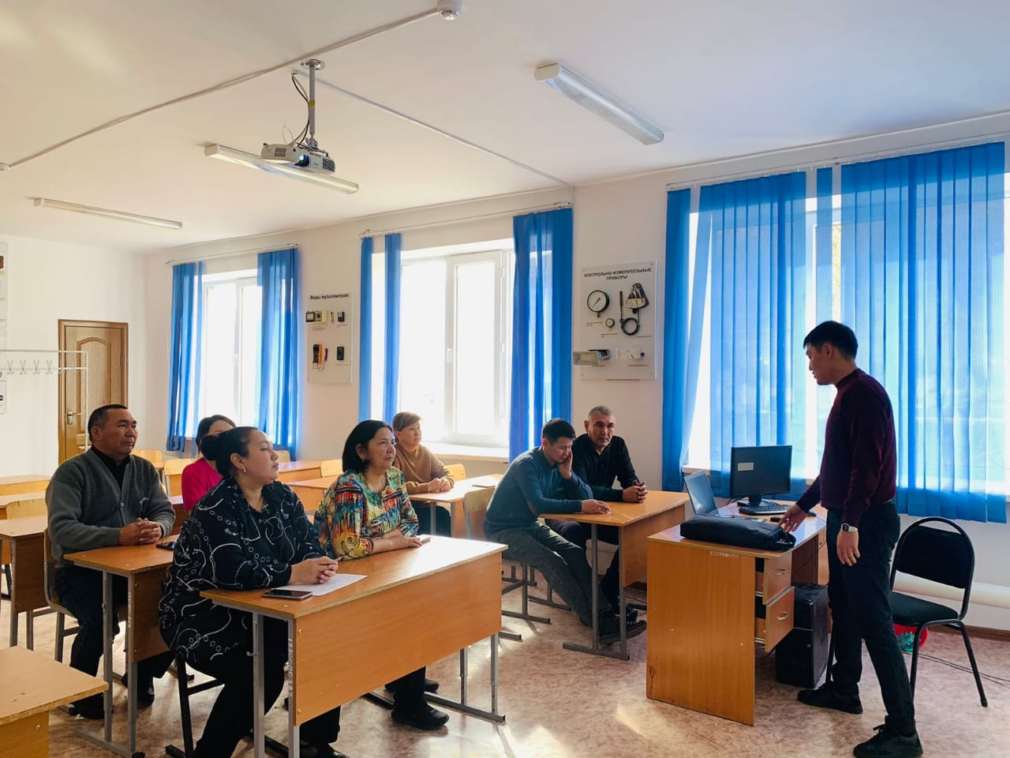

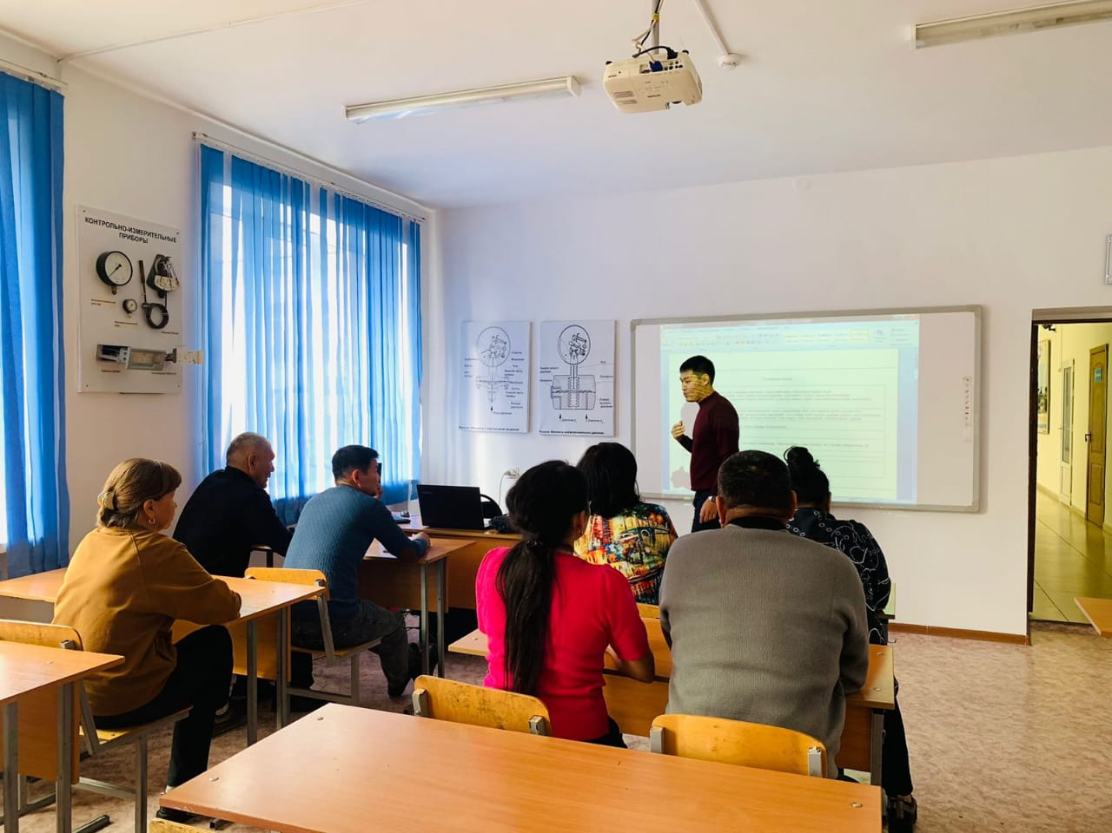
Колледж әдіскері: А.Бексейтова

